Акватерапия в логопедии
Что делает логопед в ДОУ или общеобразовательном учреждении? Специалист способствует правильному развитию речи ребят. Для этого могут использоваться как проверенные временем, так и новые методики. Был проведен ряд исследований, которые показали, что вода положительно сказывается развитии речи и моторики малышей. Поэтому сегодня в логопедии широко применяется акватерапия. В своей работе специалисты учитывают возрастные, а также психологические характеристики детей. Не забывают логопеды и про элементарные правила гигиены.
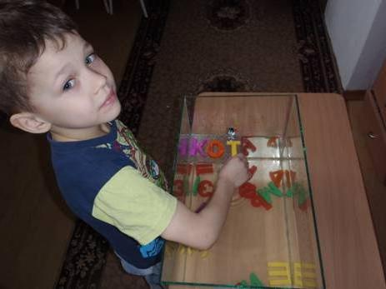
Игры с водой способствуют развитию звукового восприятия, повышают жизненный тонус. Таким образом, малыши не только учатся правильно разговаривать, но также укрепляют свой иммунитет. В детских садах чаще всего проводятся групповые занятия. В поликлиниках логопеды работают с маленькими пациентами в индивидуальном порядке.
Игры с водой очень нравятся ребятам. Наиболее популярными в детских учреждениях являются такие занятия:
- «Теплая? Холодная?»;
- «Выжми губку»;
- «Узнай букву на ощупь»;
- «Двигай краба».
Занятия проводятся и с использованием специальной пластиковой емкости. В большинстве случаев используется вода комнатной температуры.

